Cách sử dụng chatGPT tại Việt Nam không cần tài khoản
ChatGPT là chatbot do công ty khởi nghiệp OpenAI phát triển. Để sử dụng nó bạn cần tạo tài khoản. Tuy nhiên, việc tạo tài khoản chatGPT ở Việt Nam khá khó khăn vì cần sử dụng VPN và số điện thoại tại nước ngoài để nhận tin nhắn chứa mã kích hoạt. May thay, nhờ một tiện ích mở rộng dành cho Chrome, bạn vẫn có thể sử dụng chatGPT ngay tại Việt Nam không cần tạo tài khoản. Bài viết này sẽ hướng dẫn bạn.

Tiện ích đó chính là Merlin. Về cơ bản, đây là dịch vụ trung gian giữa người dùng và ChatGPT. Sau khi người dùng nhập câu hỏi, Merlin sẽ gửi nó đến ChatGPT, sau đó nhận câu trả lời từ ChatGPT và hiển thị cho bạn. Ưu điểm của Merlin là bạn có thể sử dụng nó trên tất cả các trang web trên Chrome.
Cách sử dụng ChatGPT tại Việt Nam không cần tài khoản
Đầu tiên, bạn cài đặt tiện ích Merlin vào Chrome bằng cách truy cập địa chỉ sau và bấm nút Add to Chrome (Thêm vào Chrome). Khi quá trình cài đặt hoàn thành, bạn cần tải lại tất cả các trang web bạn muốn sử dụng Merlin trên nó.
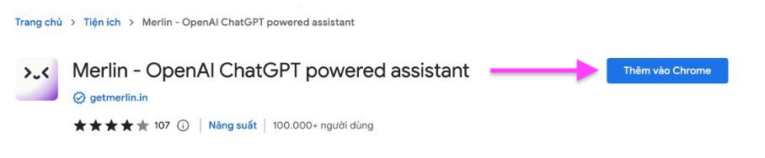
Để kích hoạt Merlin từ một trang web bất kỳ, bạn chỉ cần bấm tổ hợp phím Ctrl/Cmd + M. Tại hộp thoại hiện ra, bạn chỉ cần nhập câu hỏi vào ô Ask Merlin, sau đó bấm phím Enter và đợi trong giây lát.
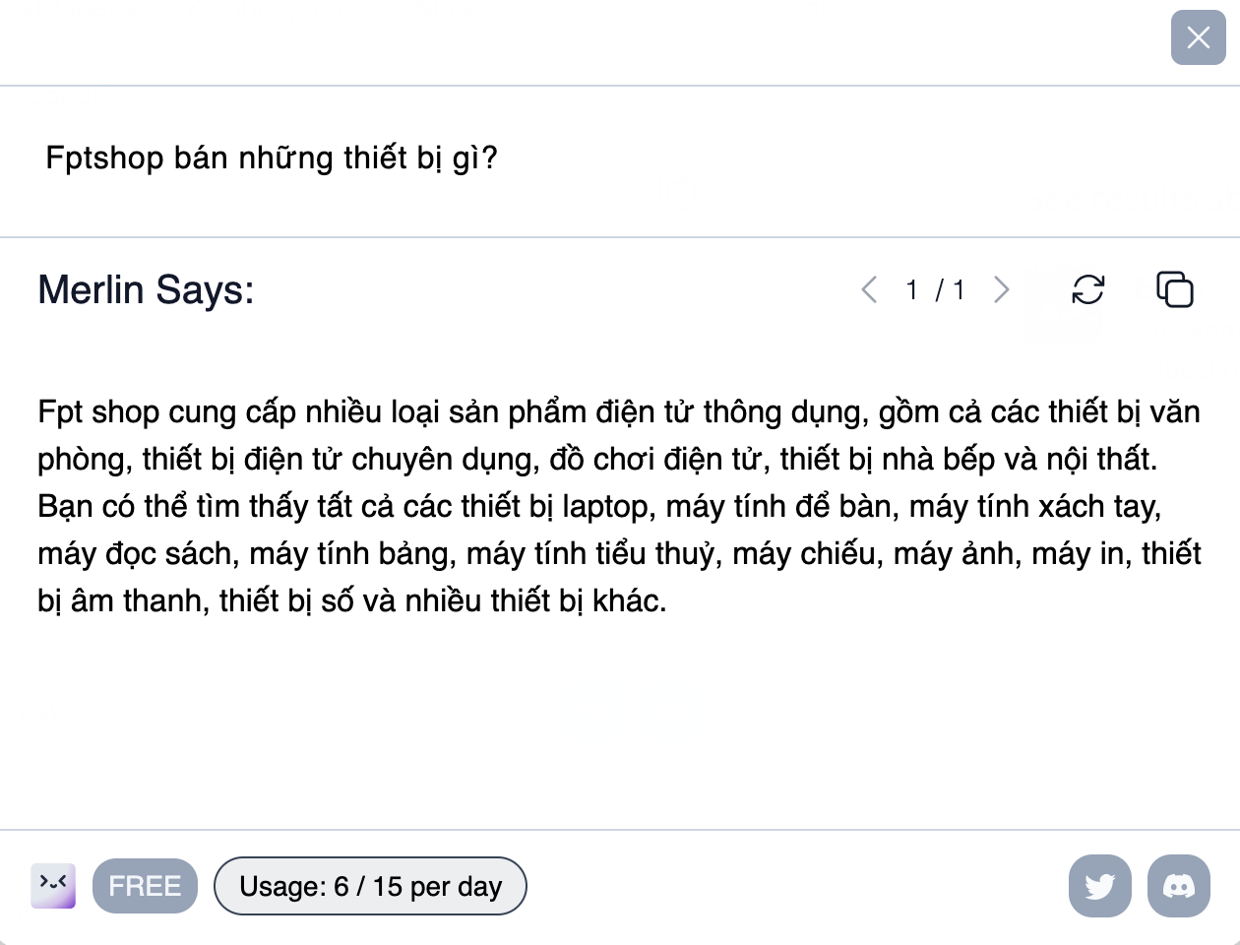
Ngoài ra, bạn có thể chọn một đoạn văn bản bất kỳ, sau đó bấm tổ hợp phím Ctrl/Cmd + M để gửi văn bản đã chọn cho Merlin làm dữ liệu đầu vào.
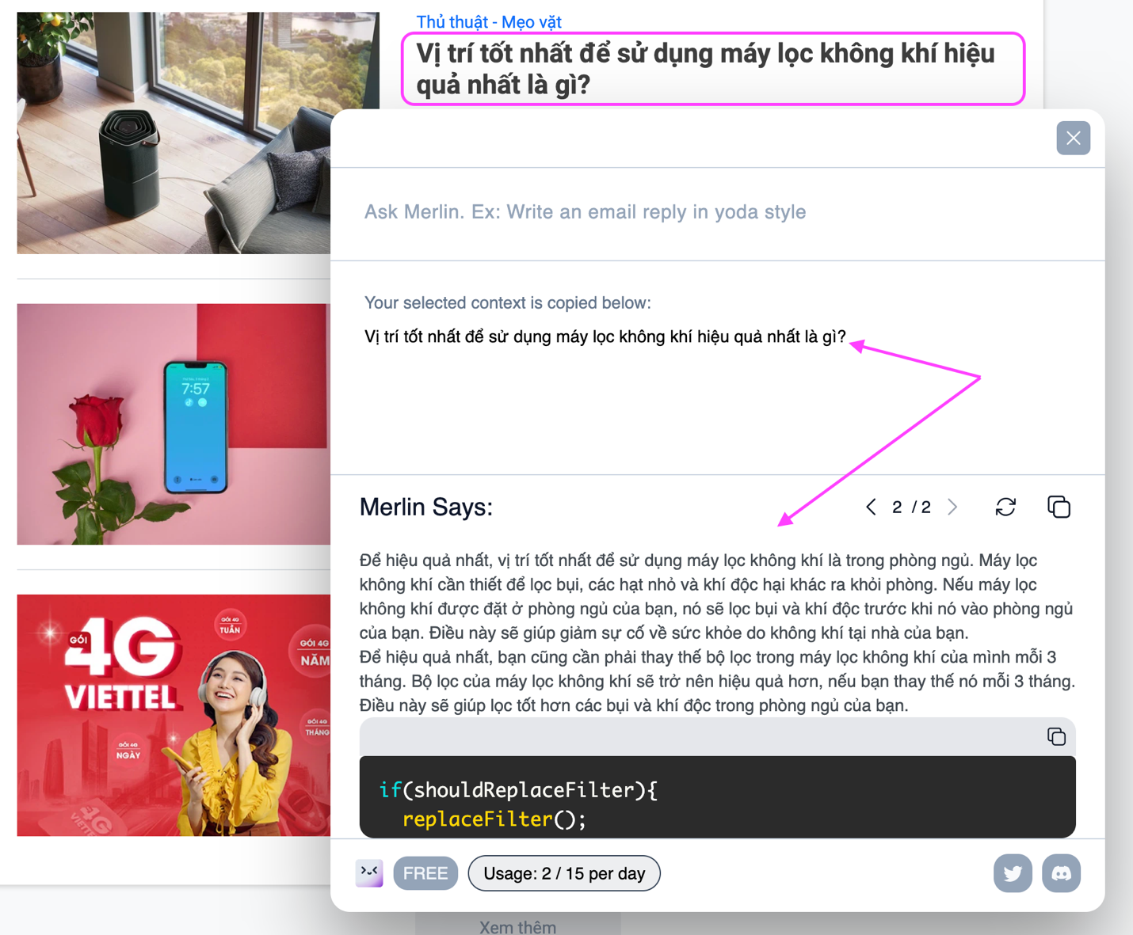
Đặc biệt, mỗi khi bạn tìm kiếm với Google, Merlin sẽ xuất hiện ngay bên dưới ô tìm kiếm. Bạn có thể bấm nút Search màu tím ở đây để gửi từ khóa bạn đang tìm kiếm cho Merlin và nhận câu trả lời tương ứng từ Merlin.
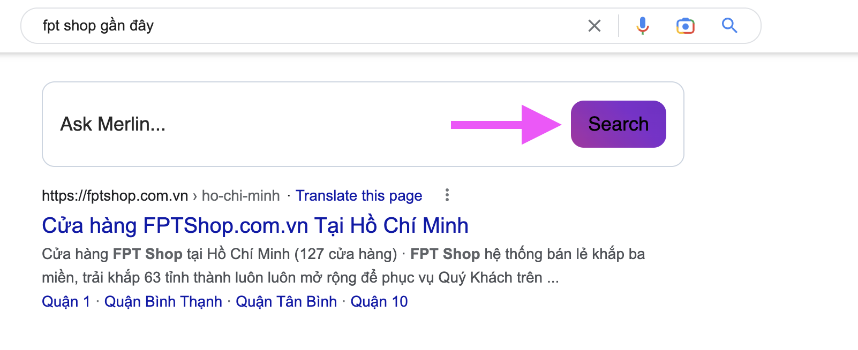
Nhược điểm của Merlin là với mỗi tài khoản miễn phí, nó chỉ cho phép bạn hỏi 15 câu hỏi mỗi ngày. Nếu muốn hỏi nhiều câu hỏi hơn, bạn cần phải nâng cấp lên phiên bản Pro.
Như vậy, nhờ một tiện ích mở rộng dành cho Chrome tên Merlin, bạn có thể dễ dàng sử dụng chatGPT tại Việt Nam không cần tạo tài khoản.
Lê Ẩn

